# Сервис построения шаблонов (биометрическое ядро)

"Внутренний" сервис Сервиса сравнения, предназначенный для построения биометрических шаблонов.

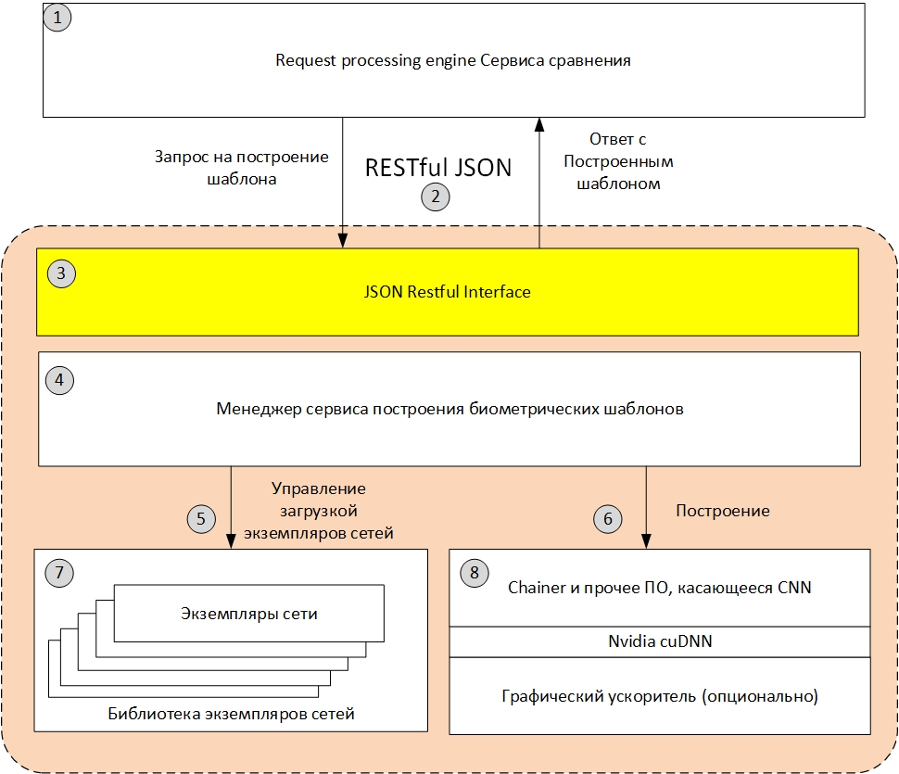

|  |  |
| --- | --- |
| **№** | **Описание** |
| 1 | Request Processing Engine инициирует запросы к данному сервису на построение биометрического шаблона. |
| 2 | Итерфейс взаимодейтсвия сRequest Processing Engine - RESTful JSON |
| 3 | В своем составе сервис имеет HTTP сервер, реализующий RESTful/JSON интерфейс |
| 4 | Менеджер построения биометрических шаблонов реализует всё необходимое взаимодействие с ПО нейронной сети, включая ее загрузку в память/графический ускоритель |
| 5 | Менеджер управляет загрузкой необходимых экземпляров сетей (В БУДУЩИХ РЕЛИЗАХ) |
| 6 | Менеджер взаимодействует с загруженными сетями, передавая изображение и получая биометрический шаблон |
| 7 | В составе сервиса может храниться несколько моделей (В БУДУЩИХ РЕЛИЗАХ) |
| 8 | Сам "движок" построения биометрических шаблонов |

# Краткое описание

1. Сервис построения биометрических шаблонов принимает на вход фотоизображение в виде base64 объекта и на его базе строит и возвращает бинарный вектор, - биометрический шаблон
2. Биометрический шаблон строится при помощи экземпляра конволюционной нейроннной сети
3. Сервис может поддерживать несколько экземпляров нейронных сетей
4. Каждый экземпляр нейронной сети характеризуется **версией**
5. При вызове сервиса, вызывающая сторона обязана указать требуемую версию нейронной сети
6. В случае отсутствия данной версии, сервис возвращает ошибку 404 (NOT FOUND)
7. Взаимодействие с сервисом при построении шаблонов реализуется посредством RESTful JSON интерфейса

# Описание RESTful API

| **Параметр** | **Значение** | **Описание** |
| --- | --- | --- |
| Шаблон URL вызова | HTTPS://<hostname>:<port>/api/bio/build |  |
| Метод | PUT |  |
| Коды возврата | 200 OK | Успешная операция |
| 510 | base64 не является фотографией |
| 511 | не удалось рассчитать биометрический шаблон. Внутренняя ошибка (в CUDA) |
| 512 | outOfMemory на GPU |
| 500 ERROR | Прочие ошибки |

{  
   photos: '"base64 encoded image'"

}

| **Параметр** | **Тип** | **Описание** |
| --- | --- | --- |
| photo | string | base46 encoded изображение |

# JSON документ ответа на запрос

Массив template содержит построенный сервисом биометрический шаблон

| **Параметр** | **Тип** | **Описание** |
| --- | --- | --- |
| version | string | версия сети, с помощь. которой построен шаблон |
| username | массив Numeric | биометрический шаблон |

{

"version" :"1"  
"template":[

0.09220985, -0.0681314, -0.11580598, 0.07313379, -0.07345156,  
0.02329779, 0.05814262, -0.05309539, 0.20792033, -0.12362318,  
0.26324084, 0.03866995, 0.07608874, -0.10223258, 0.0657178,  
-0.08177867, -0.08531126, -0.09971812, -0.04912016, 0.02949078,  
-0.18137185, 0.17208834, 0.06115345, 0.04461022, -0.14159331,  
-0.0271113, 0.02166164, 0.03833164, -0.06509953, -0.07349667,  
0.02184311, 0.11115962, 0.08505372, 0.00255523, -0.06974252,  
0.22377653, 0.01883085, 0.1751471, 0.08599104, 0.21865158,  
0.07352214, -0.07516863, -0.14694889, 0.11252031, -0.03235815,  
0.05181734, -0.08017924, -0.03208954, -0.03364349, -0.05319224,  
-0.00792952, 0.02240941, -0.13211289, -0.09546722, -0.09668011,  
0.14003041, -0.05520651, 0.09499975, 0.00394137, -0.14820081,  
-0.03258764, 0.05555704, -0.04968469, -0.0220145, -0.02891627,  
-0.00094346, -0.07328547, 0.01962685, -0.073447, 0.03910528,  
0.05717066, 0.13144678, 0.08889023, -0.11668456, -0.04151125,  
-0.03455345, 0.10325407, 0.01001143, 0.07667451, 0.08012081,  
0.06651299, -0.11430524, 0.03788028, -0.12235609, -0.15135401,  
-0.0307548, 0.05385722, -0.06491732, 0.1276798, 0.06597276,  
-0.02364791, -0.07002126, 0.02779831, -0.04230236, 0.03175509,  
0.11071441, -0.0420349, 0.01997653, -0.03115777, 0.0024299,  
0.10206569, 0.08081728, 0.04906504, -0.05319322, 0.06197476,  
-0.10122427, -0.10369578, -0.07127877, -0.05189025, 0.0649693,  
-0.01395369, -0.03806365, 0.01544157, 0.03515985, 0.18239044,  
0.09935737, -0.04691097, 0.10817883, 0.14009495, -0.00141741,  
0.04819384, -0.10831979, 0.02511743, -0.02743166, 0.05107384,  
-0.07011004, 0.05036785, -0.05941105

]

}